

РОССИЙСКАЯ ФЕДЕРАЦИЯ

РОСТОВСКАЯ ОБЛАСТЬ

МУНИЦИПАЛЬНОЕ ОБРАЗОВАНИЕ «БЕЛОКАЛИТВИНСКИЙ РАЙОН»

АДМИНИСТРАЦИЯ БЕЛОКАЛИТВИНСКОГО РАЙОНА

ПОСТАНОВЛЕНИЕ
от 05.09.2024 № 1286

г. Белая Калитва

Об утверждении проекта планировки и межевания территории для размещения линейного объекта: «Строительство системы водоснабжения в х. Нижнепопов Белокалитвинского района
Ростовской области»

В соответствии со статьями 8, 42, 43, 45, 46 Градостроительного кодекса Российской Федерации, Федеральным законом от 06.10.2003 № 131-ФЗ «Об общих принципах организации местного самоуправления в Российской Федерации», постановлением председателя Собрания депутатов - главы Белокалитвинского района от 25.07.2024 № 26 «О проведении публичных слушаний по планировке и межеванию территории для размещения линейного объекта: «Строительство системы водоснабжения в х. Нижнепопов Белокалитвинского района Ростовской области», на основании заключения о результатах публичных слушаний от 22.08.2024 № 47, Администрация Белокалитвинского района п о с т а н о в л я е т:

1. Утвердить проект планировки и межевания территории для размещения линейного объекта: «Строительство системы водоснабжения в х. Нижнепопов Белокалитвинского района Ростовской области» (прилагается).
2. Настоящее постановление подлежит официальному опубликованию в Муниципальном вестнике общественно-политической газеты «Перекресток» и размещению на официальном сайте Администрации Белокалитвинского района в течении семи дней со дня принятия.
3. Контроль за исполнением настоящего постановления возложить на заместителя главы Администрации Белокалитвинского района по строительству, промышленности, транспорту, связи Голубова В.Г.

Глава Администрации

Белокалитвинского района О.А. Мельникова

Приложение
к постановлению
Администрации
Белокалитвинского района
от 05.09.2024 № 1286

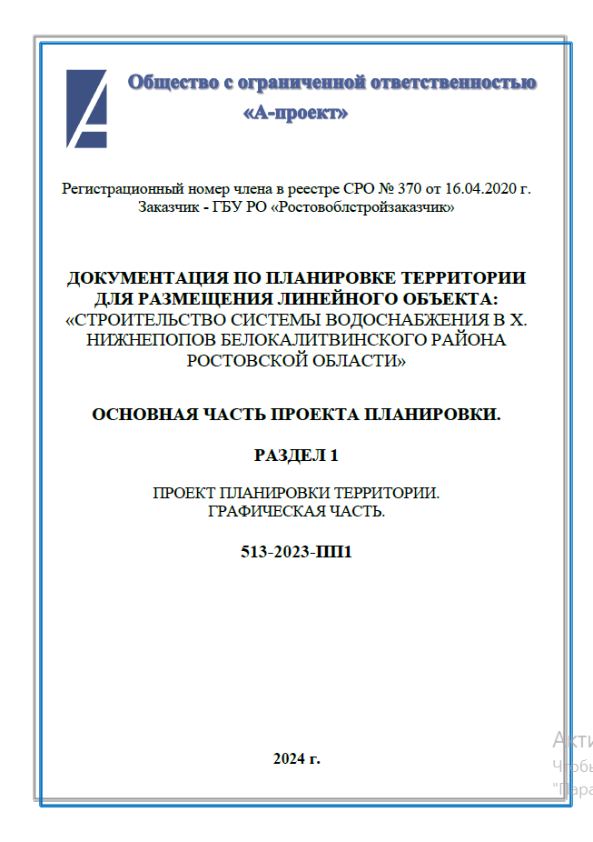
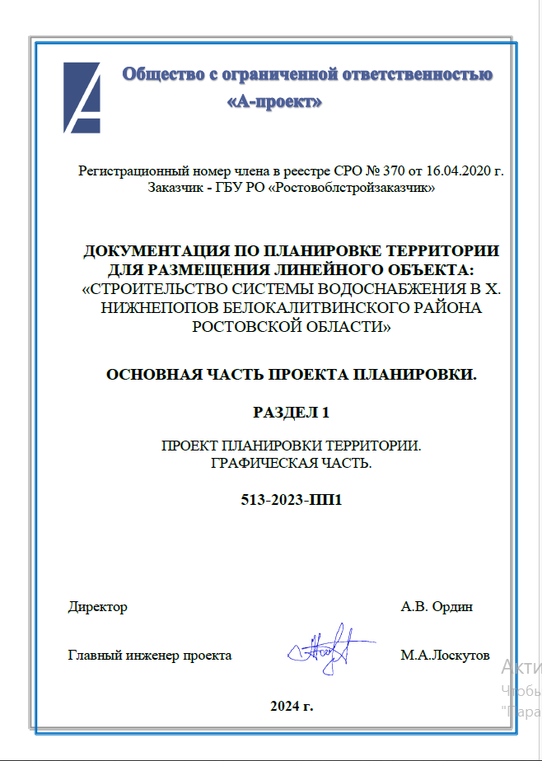

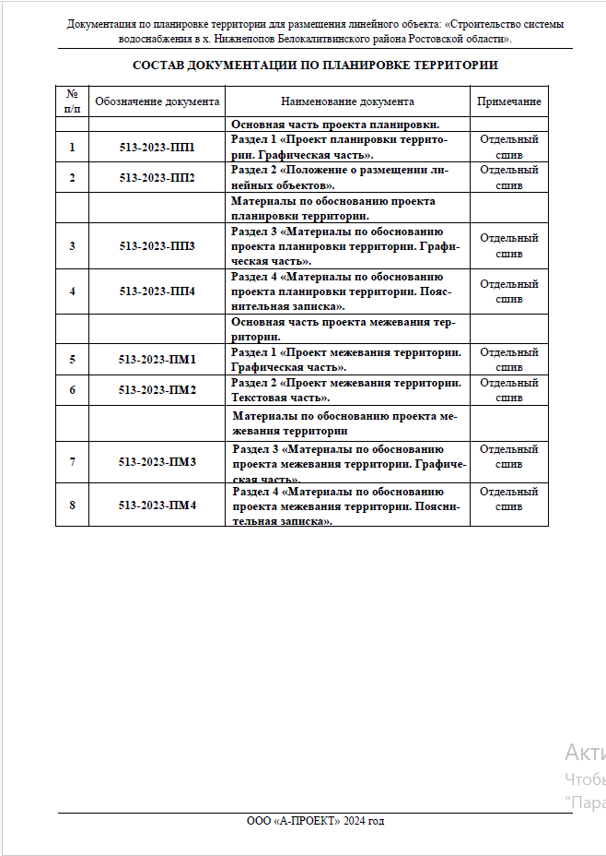

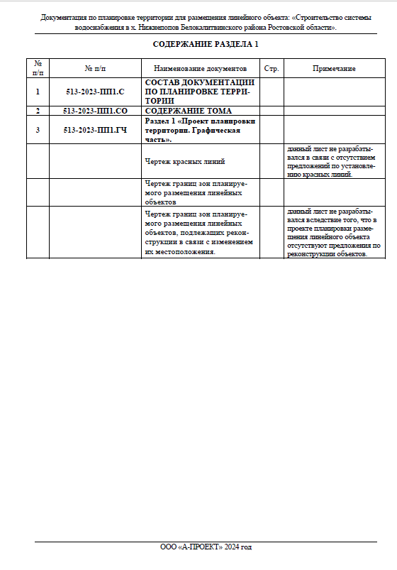

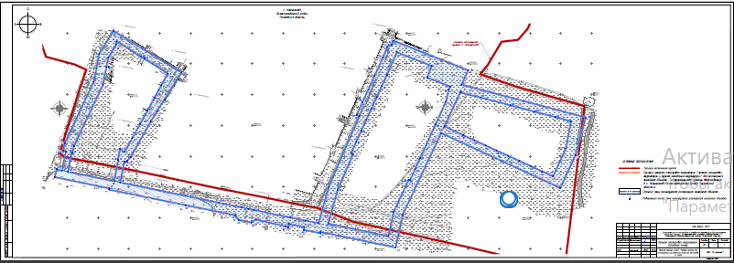

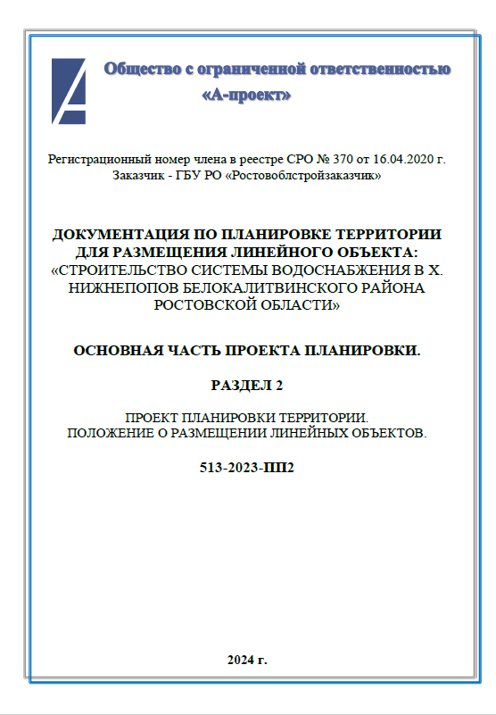
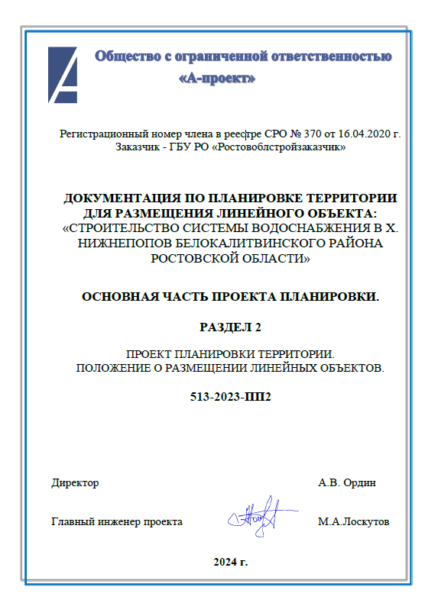

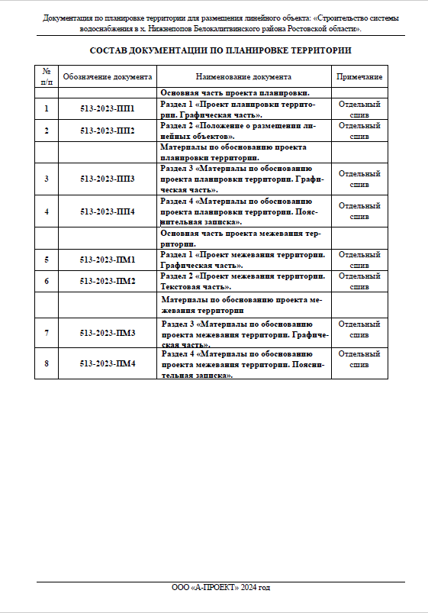

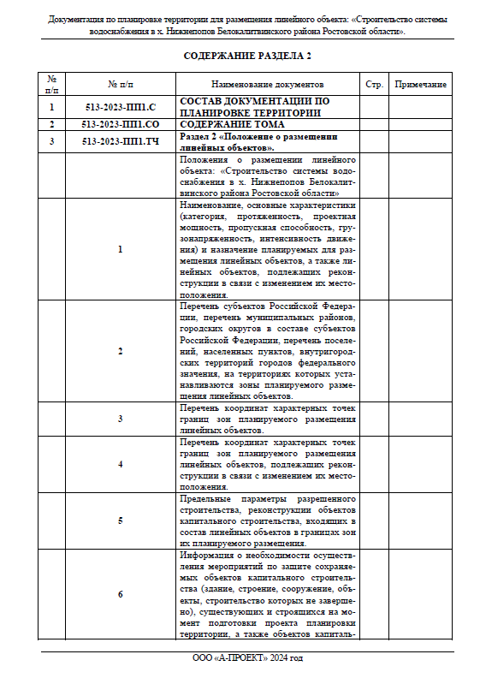

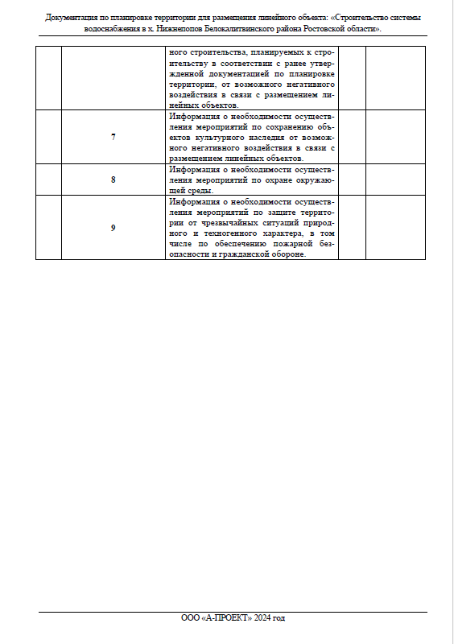
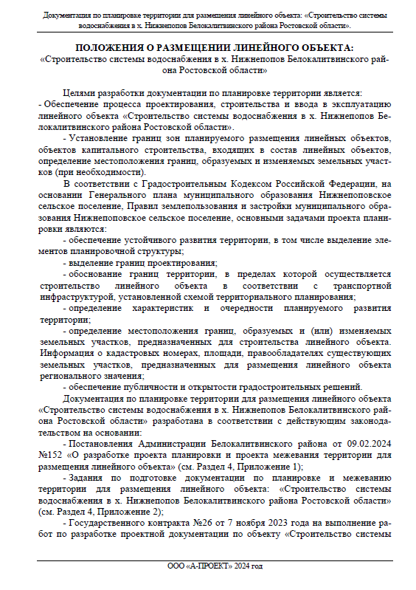

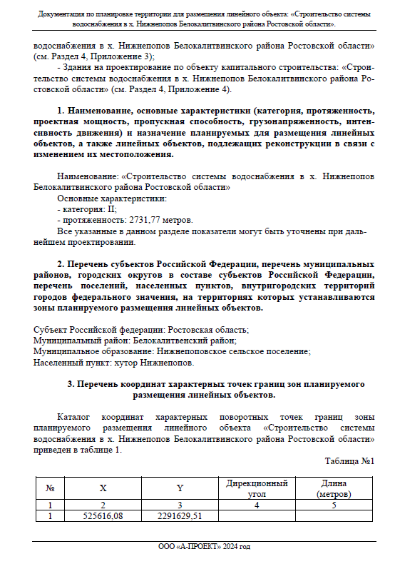

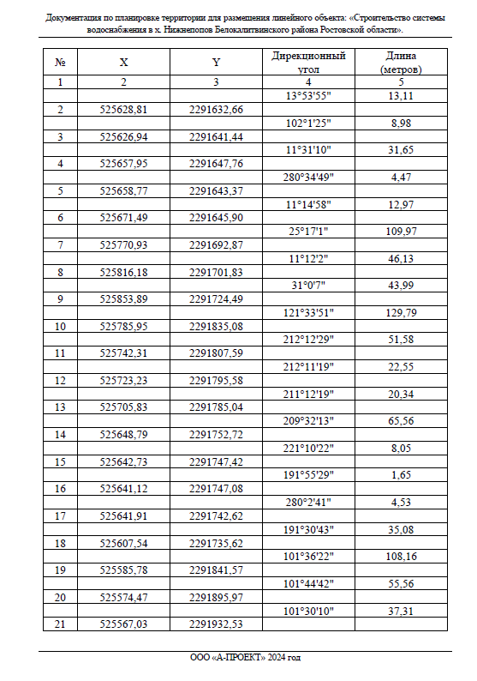

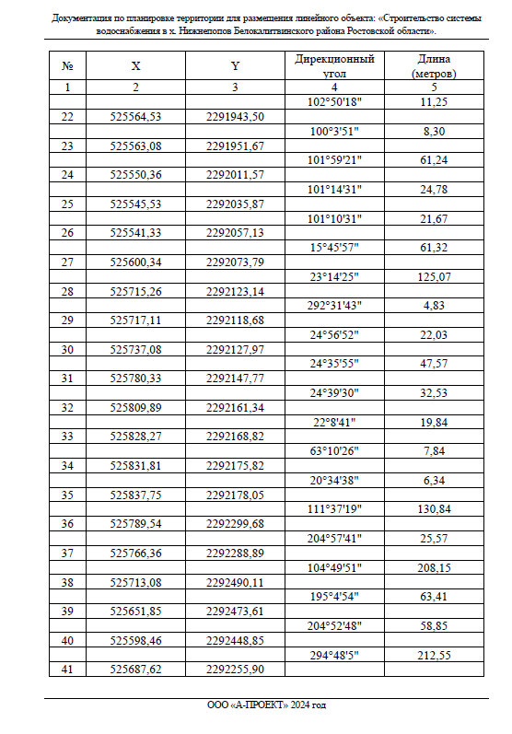

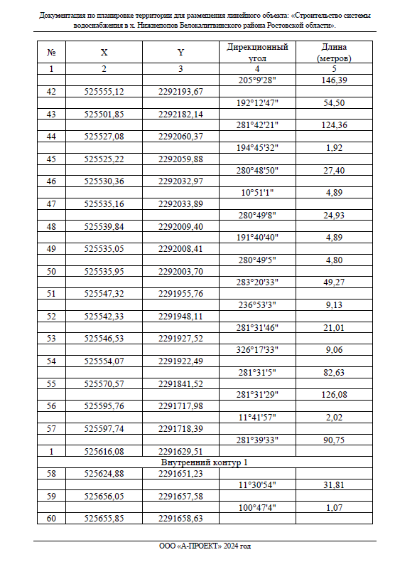

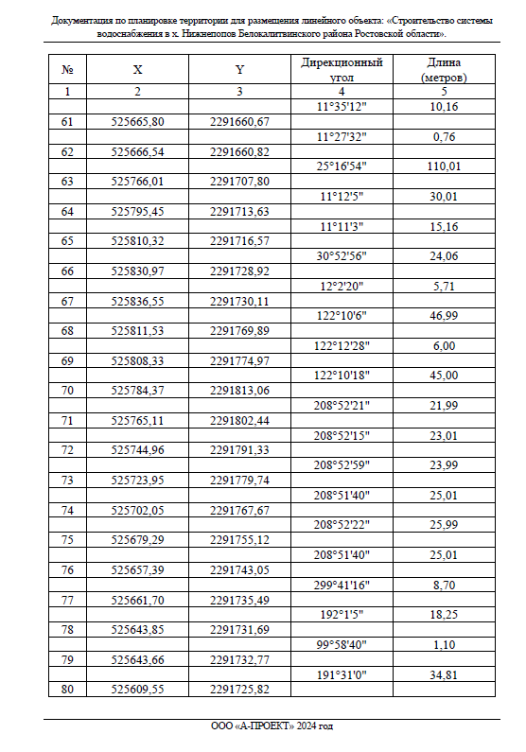

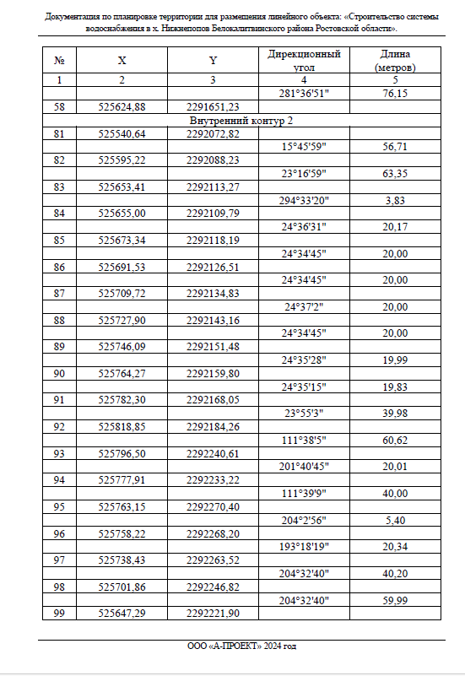

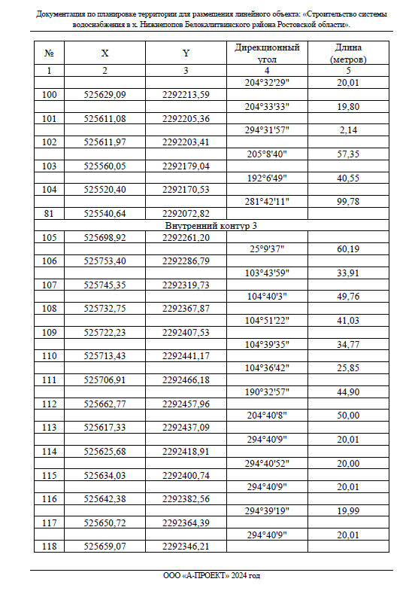
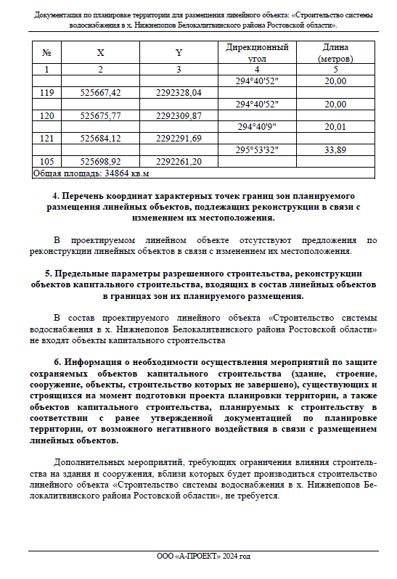
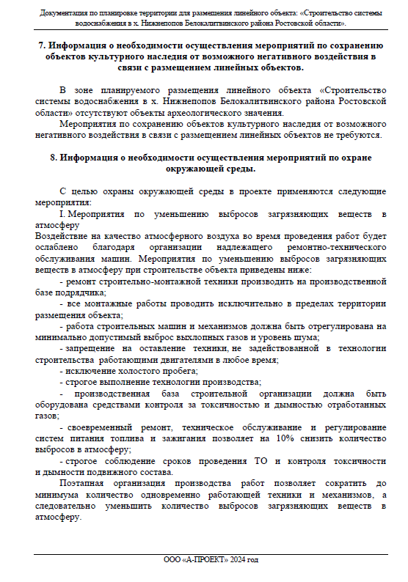

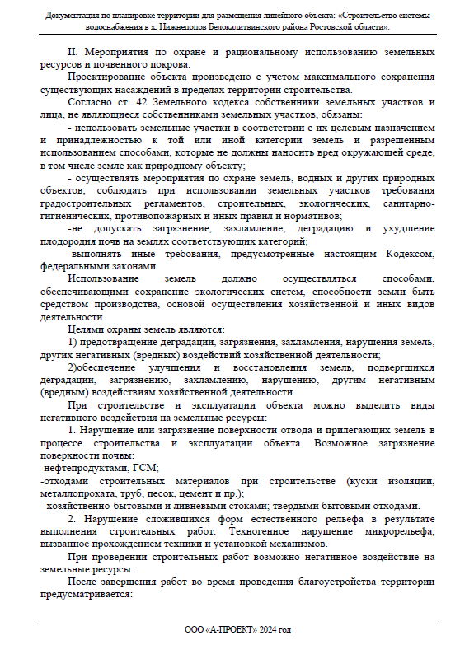

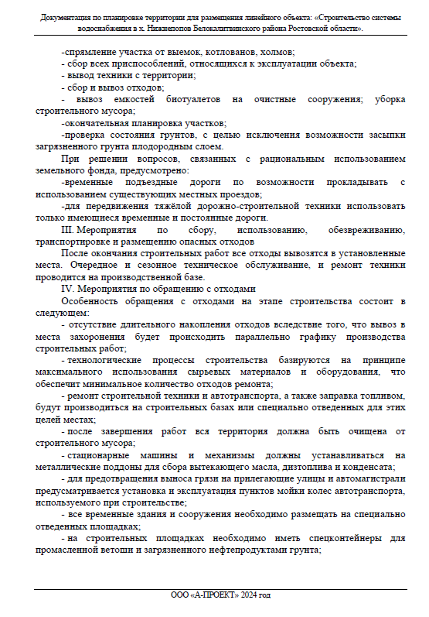
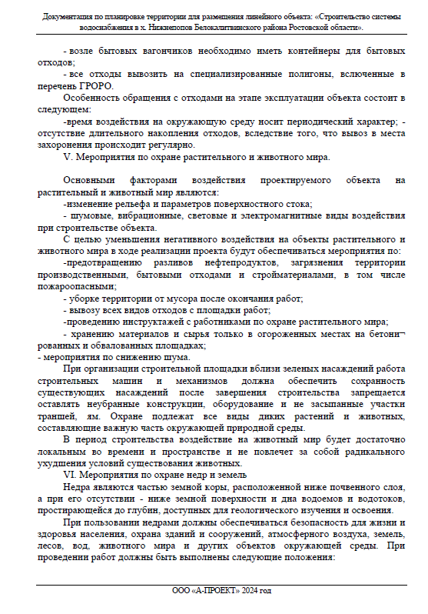

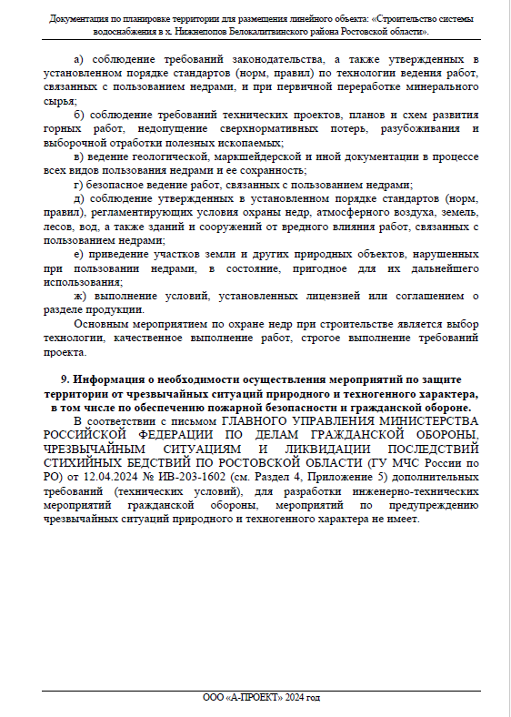

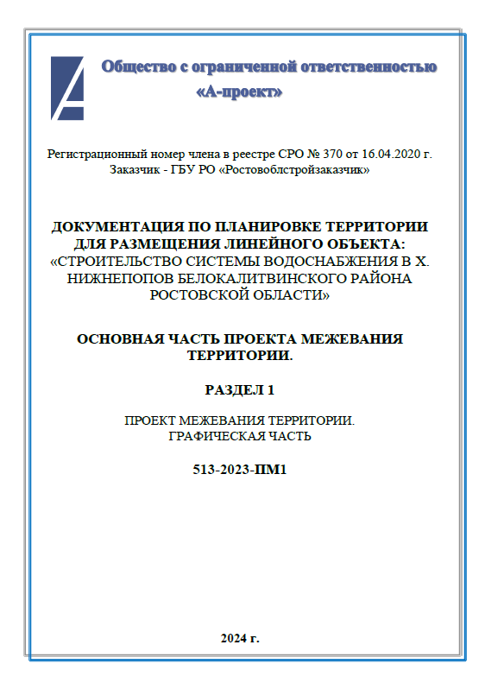

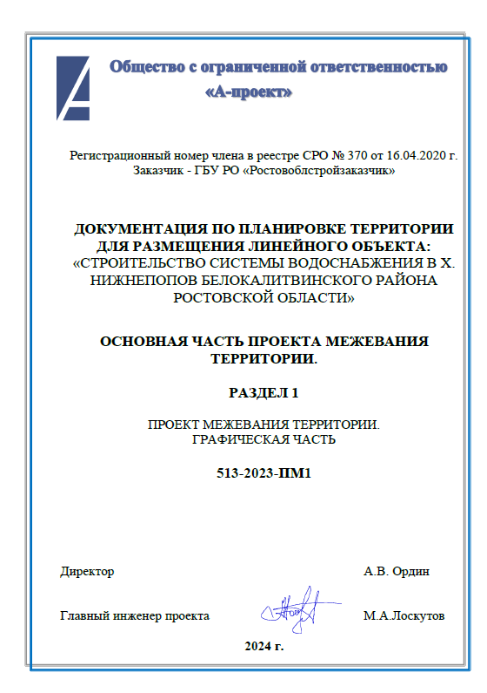

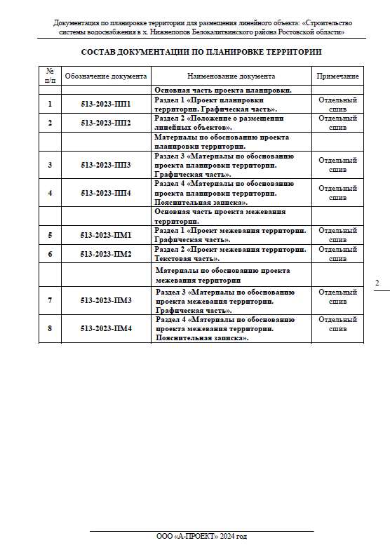

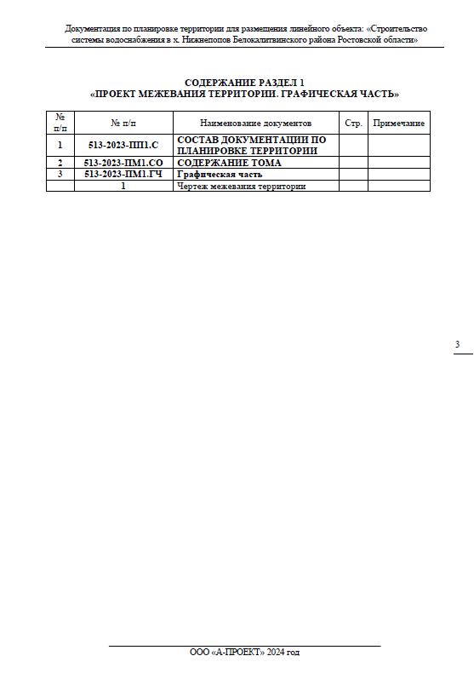

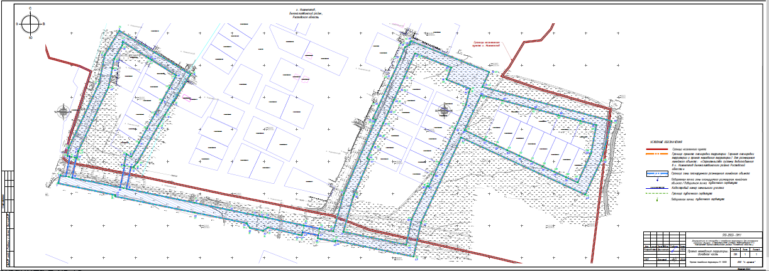

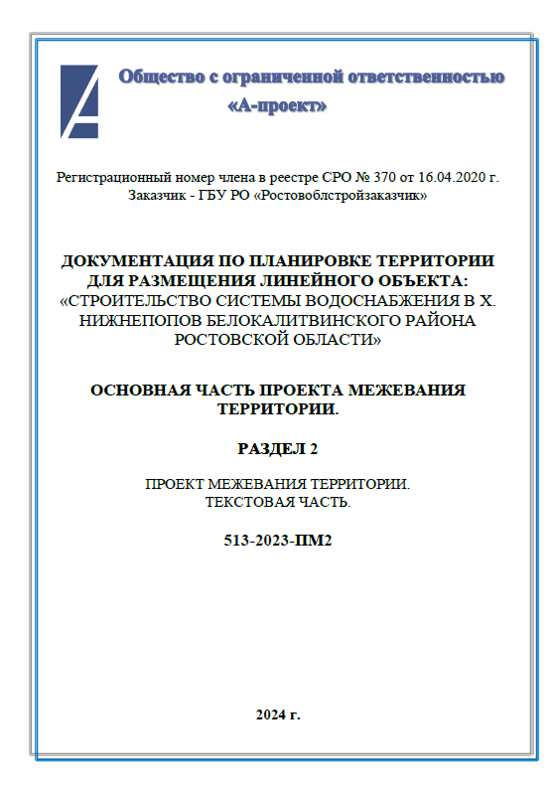

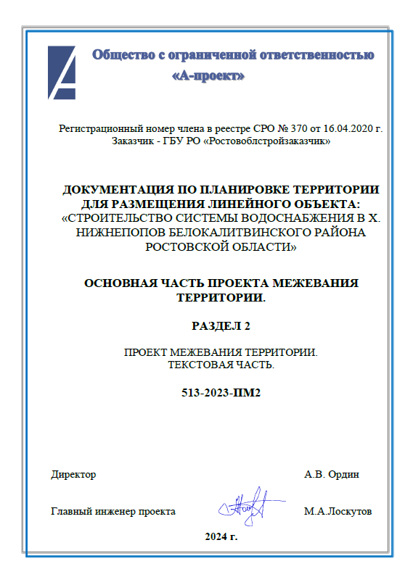

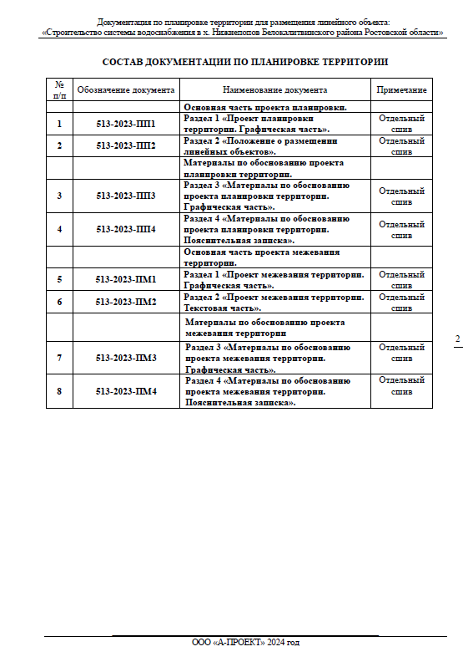

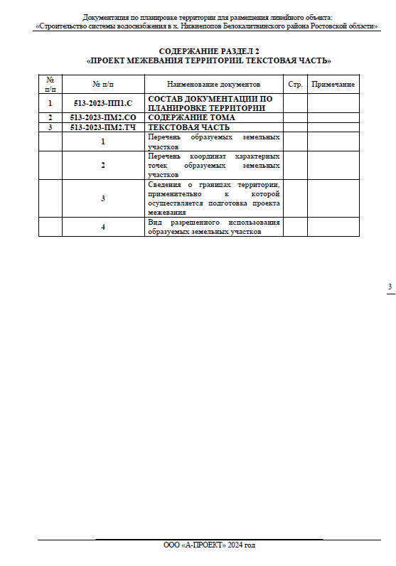

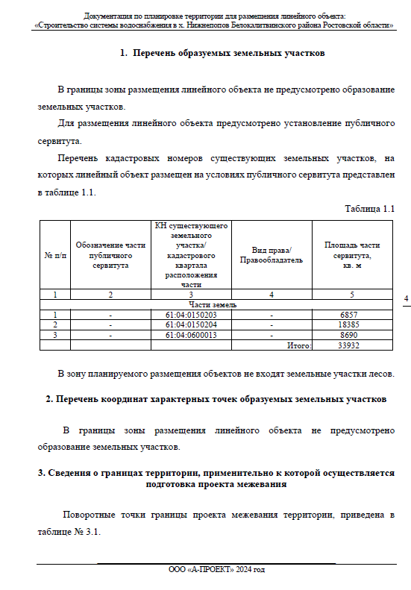

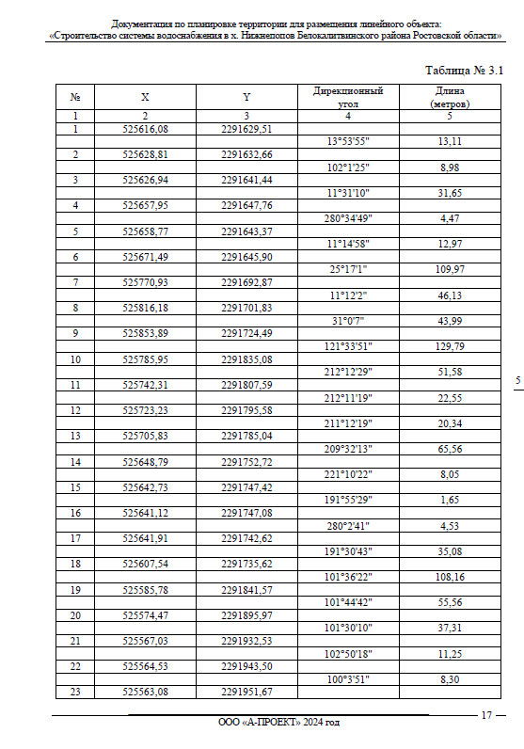

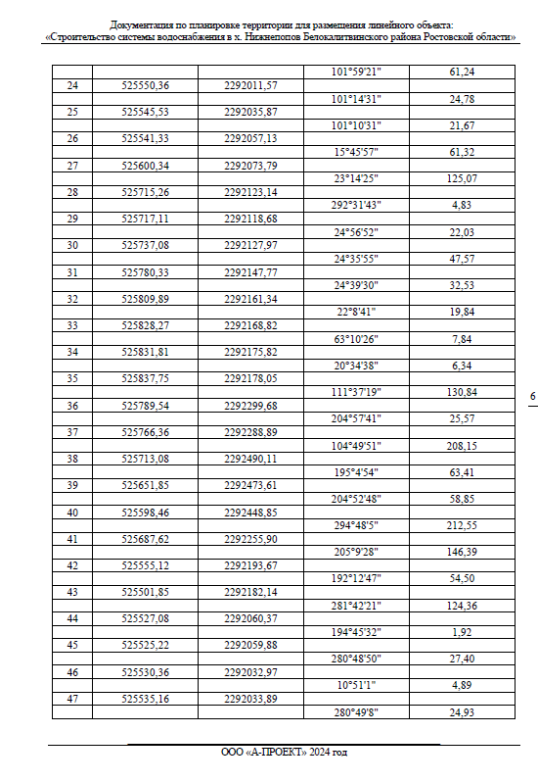

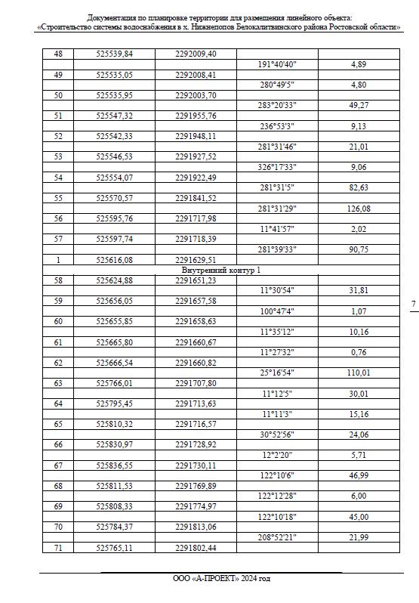

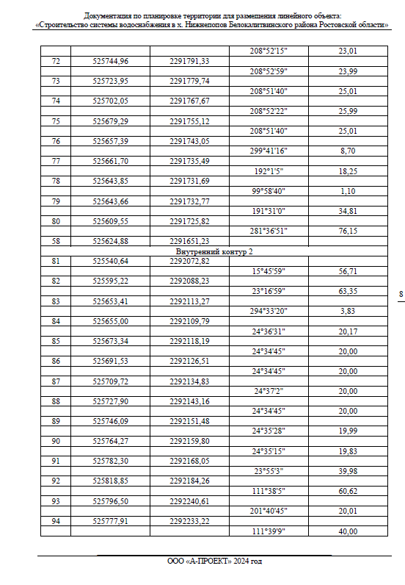

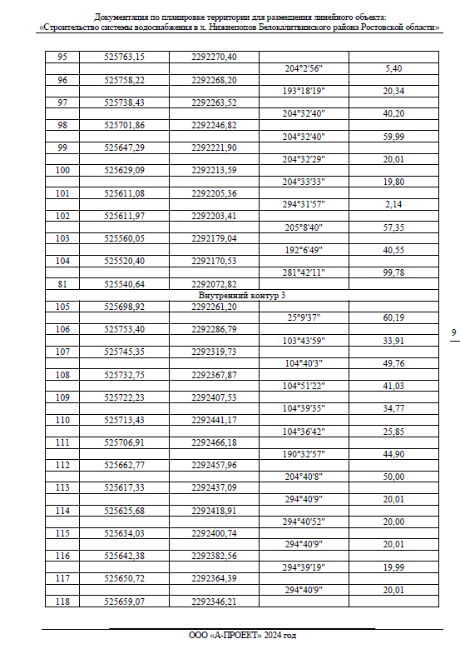

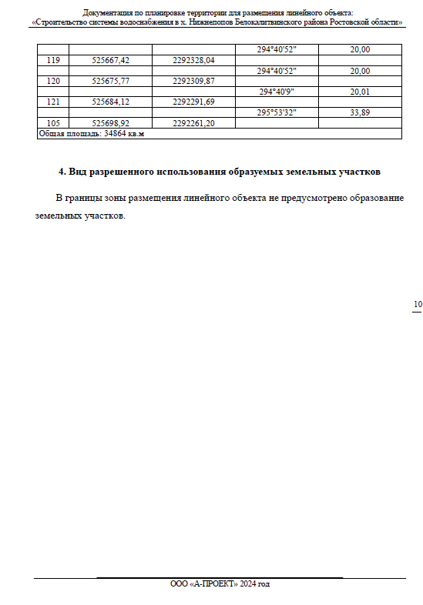

Заместитель главы Администрации
Белокалитвинского района
по организационной и кадровой работе Л.Г. Василенко

